التَّارِيخُ: 06.08.2021
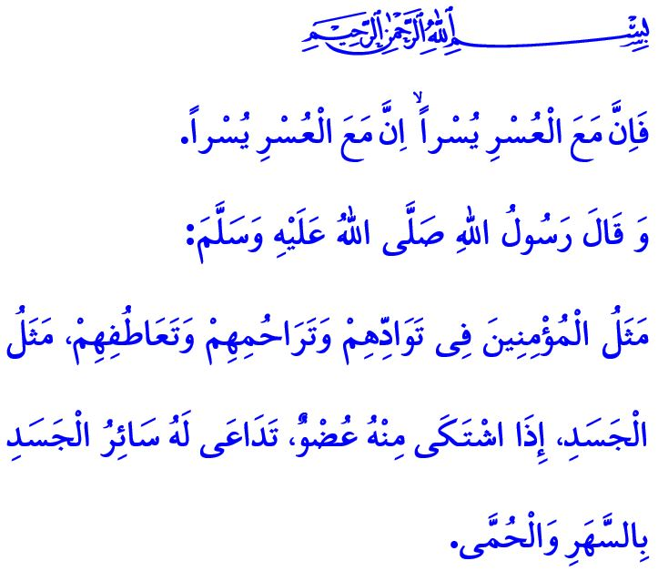
مَعاً نَجْتَازُ التَّحَدِّيَاتِ
أَيُّهَا الْمُسْلِمُونَ الْكِرَامُ!
لَقَدْ وَاجَهْنَا الْأُسْبُوعَ الْمَاضِي حَقِيقَةَ الْكَوَارِثِ مَرَّةً أُخْرَى. وَلِلَّهِ الْحَمْدُ فَقَدْ تَمَّ إِخْمَادُ غَالِبِيَّةِ الْحَرَائِقِ الَّتِي اِشْتَعَلَتْ فِي غَابَاتِنَا الَّتِي هِيَ بِمَثَابَةِ رِئَةٍ لِوَطَنِنَا الْجَمِيلِ. أَمَّا فِي بَعْضِ مَنَاطِقِنَا فَإِنَّ أَعْمَالَ الْإِطْفَاءِ لَا تَزَالُ مُسْتَمِرَّةً. نَسْأَلُ الْحَقَّ سُبْحَانَهُ وَتَعَالَى أَنْ يَمُنَّ عَلَيْنَا بِالنَّجَاةِ وَالْخَلَاصِ مِنْ هَذِهِ النَّازِلَةِ فِي أَقْرَبِ وَقْتٍ مُمْكِنٍ. وَأَنْ لَا يَجْعَلَ أُمَّتَنَا تَعِيشُ مِثْلَ هَذِهِ الْآلَامِ مَرَّةً أُخْرَى.
أَيُّهَا الْمُؤْمِنُونَ الْأَعِزَّاءُ!
أَجَلْ، إِنَّنَا الْيَوْمَ مُصَابُونَ بِالْحُزْنِ، وَحُزْنُنَا عَظِيمٌ لِلْغَايَةِ. وَلَا شَكَّ أَنَّ إِخْوَانَنَا الَّذِينَ فَقَدْنَاهُمْ وَغَابَاتِنَا الَّتِي اِحْتَرَقَتْ وَتِلْكَ الْأَرْوَاحَ الْبَرِيئَةَ الَّتِي قَضَتْ لَتُمَزِّقُ قَلْبَ كُلِّ وَاحِدٍ مِنَّا. وَلَكِنَّنَا نَعْلَمُ وَنُؤْمِنُ بِأَنَّهُ لَيْسَ هُنَاكَ اِمْتِحَانٌ لَا يُمْكِنُ لَنَا تَجَاوُزَهُ مَا دُمْنَا مُتَحَلِّقِينَ حَوْلَ الْقِيَمِ الَّتِي جَعَلَتْ مِنَّا مَا نَحْنُ عَلَيْهِ وَطَالَمَا أَبْقَيْنَا عَلَى حِسِّ الْأُخُوَّةِ حَيّاً بَيْنَنَا. وَكَمْ مِنْ تَحَدٍّ وَاجَهْنَاهُ مَعاً عَلَى مَرِّ التَّارِيخِ بِعَوْنِ اللَّهِ عَزَّ وَجَلَّ وَثَبَاتِ دَوْلَتِنَا وَعَزْمِ أُمَّتِنَا. وَلَيْسَ هُنَاكَ الْيَوْمَ أَيْضاً عَقَبَةٌ لَا يُمْكِنُنَا اِجْتِيَازُهَا فِي ظِلِّ التَّكَافُلِ بَيْنَ الدَّوْلَةِ وَالشَّعْبِ. وَلَيْسَ هُنَاكَ صُعُوبَةٌ لَا يُمْكِنُنَا تَخَطِّيهَا مَا دَامَتْ قُلُوبُنَا تَضْرِبُ مُتَّحِدَةً. فَبِشَارَةُ رَبِّنَا عَزَّ وَجَلَّ وَاضِحَةٌ وَجَلِيَّةٌ: "فَإِنَّ مَعَ الْعُسْرِ يُسْرًا. إِنَّ مَعَ الْعُسْرِ يُسْرًا"
أَيُّهَا الْمُسْلِمُونَ الْأَفَاضِلُ!
إِنَّ الْيَوْمَ لَيْسَ يَوْمُ التَّفَكُّكِ وَإِنَّمَا هُوَ يَوْمُ التَّمَاسُكِ. وَإِنَّ الْيَوْمَ، هُوَ يَوْمُ الْإِبْقَاءِ عَلَى وِحْدَتِنَا وَاِتِّحَادِنَا وَمَوَدَّتِنَا لِتَكُونَ حَيَّةً. وَهُوَ يَوْمُ تَقَاسُمِ الْحُزْنِ وَالْكَدَرِ مِثْلَمَا هُوَ تَقَاسُمُ الْفَرْحَةِ وَالْمَسَرَّةِ. فَإِنَّ رَسُولَنَا الْكَرِيمَ صَلَّى اللَّهُ عَلَيْهِ وَسَلَّمَ يَصِفُنَا نَحْنُ الْمُؤْمِنِينَ بِقَوْلِهِ: "مَثَلُ الْمُؤْمِنِينَ فِي تَوَادِّهِمْ وَتَرَاحُمِهِمْ وَتَعَاطُفِهِمْ مَثَلُ الْجَسَدِ إِذَا اشْتَكَى مِنْهُ عُضْوٌ تَدَاعَى لَهُ سَائِرُ الْجَسَدِ بِالسَّهَرِ وَالْحُمَّى"
أَيُّهَا الْمُؤْمِنُونَ الْأَفَاضِلُ!
إِنَّ هُنَاكَ مَسْؤُولِيَّاتٍ تَقَعُ عَلَى كَاهِلِ كُلِّ وَاحِدٍ مِنَّا الْيَوْمَ مِثْلَ تِلْكَ النَّمْلَةِ الَّتِي هَرْوَلَتْ لِإِطْفَاءِ النَّارِ الَّتِي أُلْقِيَ فِيهَا سَيِّدُنَا إِبْرَاهِيمَ عَلَيْهِ السَّلَامُ. فَلْنُحَافِظْ قَبْلَ كُلِّ شَيْءٍ عَلَى هُدُوئِنَا وَسَكِينَتِنَا. وَلْنَعْتَبِرْ التَّحَلِّي بِالْوَعْيِ وَالْاِنْتِبَاهِ وَالتَّدَابِيرَ تُجَاهَ الْكَوَارِثِ مِنْ حَرَائِقَ وَفَيَضَانَاتٍ وَزَلَازِلَ وَأَوْبِئَةٍ مُعْدِيَةٍ، عَلَى أَنَّهُ بِمَثَابَةِ نِضَالٍ وَطَنِيٍّ. وَلْنَقُمْ بِإِخْبَارِ الْجِهَاتِ الْمَسْؤُولَةِ فِي حَالِ تَطَلَّبَ الْأَمْرُ ذَلِكَ. وَلَا يَجِبُ أَنْ نَنْسَى أَنْ خَطَأً أَوْ إِهْمَالاً صَغِيراً يُمْكِنُ أَنْ يَقُودَ إِلَى نَتَائِجَ كَارِثِيَّةٍ لِلْغَايَةِ.
وَإِنَّنِي بِهَذِهِ الْمُنَاسَبَةِ أَسْأَلُ الْحَقَّ سُبْحَانَهُ وَتَعَالَى الرَّحْمَةَ لِمَنْ فَقَدُوا حَيَاتَهُمْ فِي الْكَوَارِثِ وَفِي مُقَدِّمَتِهَا الْحَرَائِقُ، وَأَتَمَنَّى الشِّفَاءَ الْعَاجِلَ لِلْمُصَابِينَ. وَأَسْأَلُ رَبَّنَا عَزَّ وَجَلَّ أَنْ يُسَهِّلَ مِنْ عَمَلِ إِخْوَانِنَا الَّذِينَ يُكَافِحُونَ الْكَوَارِثَ بِكُلِّ مَا أُوتُوا مِنْ قُوَّةٍ وَأَنْ يَكُونَ عَوْناً وَسَنَداً لَهُمْ.

سُورَةُ الْاِنْشِرَاحِ، الْآيَاتُ: 5-6.
صَحِيحُ مُسْلِمْ، كِتَابُ الْبِرِّ، 66. المُدِيرِيَّةُ العَامَّةُ لِلْخَدَمَاتِ الدِّينِيَّةِ

